1. Скриншот запроса

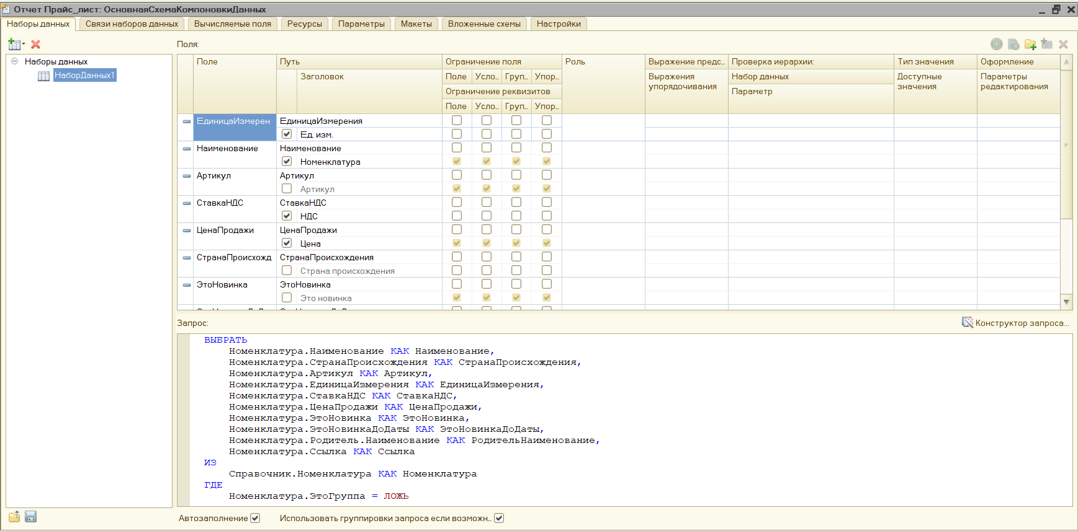

1. Настройки отчёта
   1. «Выбранные поля»

* 1. «Отбор»

с. «Условное оформление»

1. Выделение записей, которые считаются новинкой

2. Выделение записей, у которых единицей измерения является ящик

1. Настройки «Страна происхождения»
   1. «Поля группировки»

* 1. «Условное оформление»

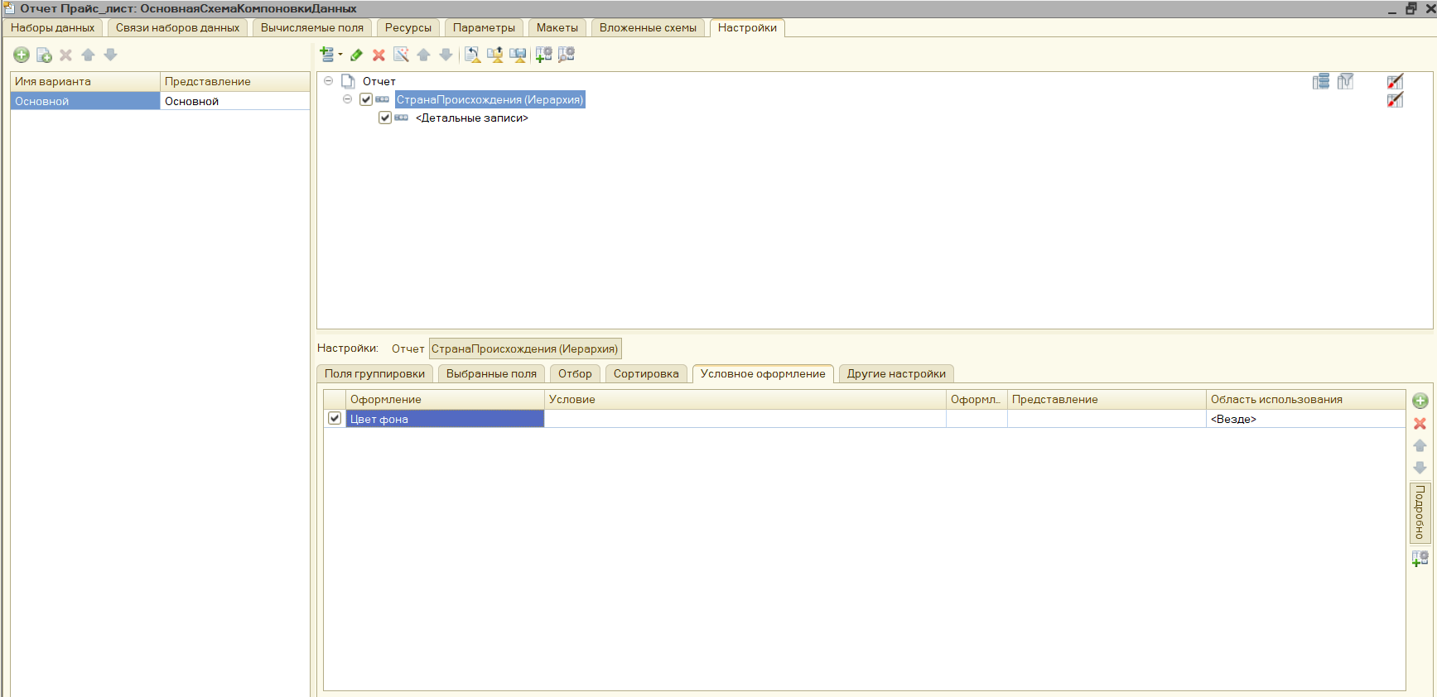

1. Скриншоты отчёта
   1. Со всеми отборами и оформлением

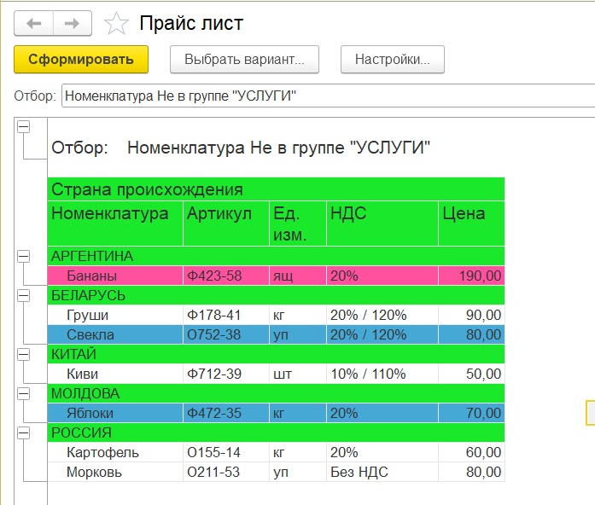

* 1. Без отборов и условного оформления

